ESPECIFICACIÓN TÉCNICA DE CLASES
Proyecto MARKER — Modelo de dominio NexusMarket

1. Introducción
Este documento describe el modelo de clases del dominio de negocio del sistema MARKER (NexusMarket), derivado de la Especificación Funcional del Negocio. Se detalla la clase abstracta Usuario, sus cinco especializaciones (participantes del negocio) y las clases operativas asociadas al ciclo comercial: catálogo, inventario, pedidos, facturación y envíos.

2. Diagrama de clases
El siguiente diagrama representa la jerarquía de herencia de Usuario y las relaciones de asociación entre las clases del dominio.
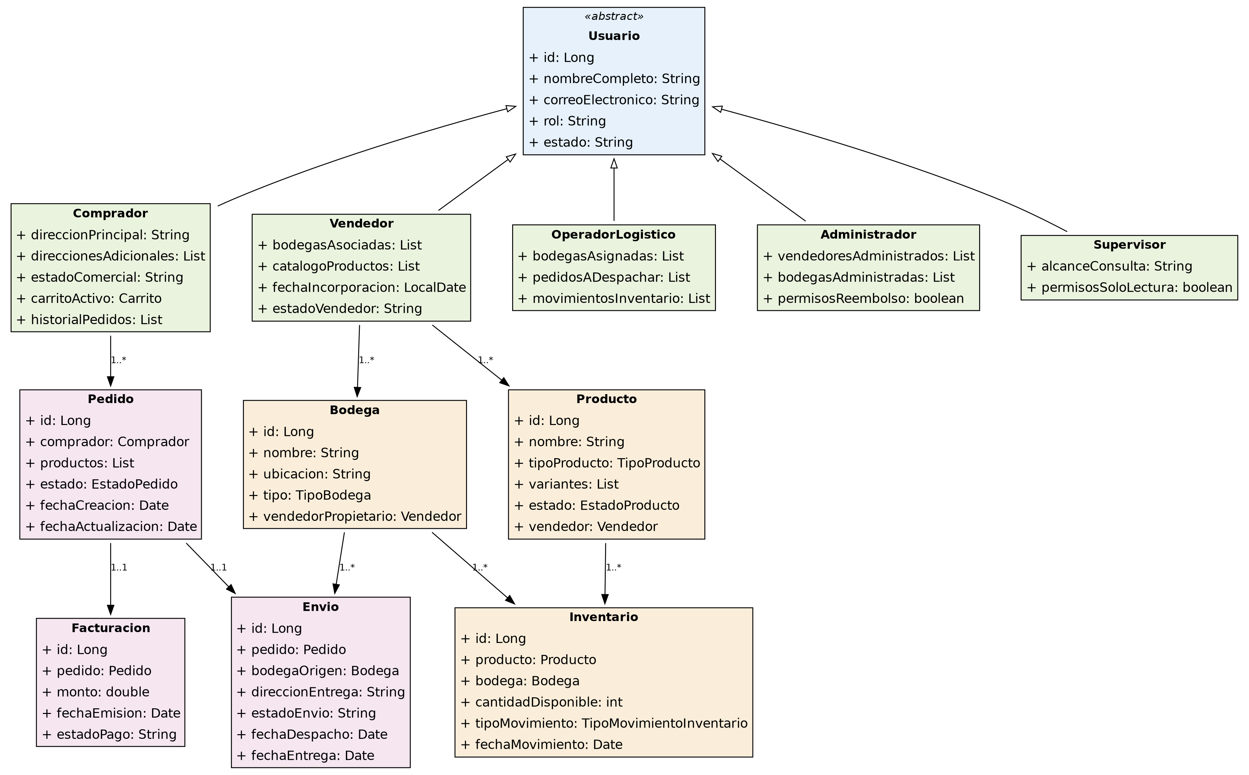

3. Clase abstracta Usuario
Usuario es la clase base abstracta del sistema. No se instancia directamente: todo usuario del sistema existe como una de sus cinco especializaciones, ya que "cada participante desempeña un único rol dentro del sistema" (Especificación Funcional, sección 5).

Usuario abstract
Atributo | Tipo de dato | Descripción funcional
id | Long | Identifica de forma única al usuario. Único.
nombreCompleto | String | Nombre oficial del usuario. No vacío.
correoElectronico | String | Medio principal de acceso y comunicación. Único.
rol | String | Define las responsabilidades y permisos. Único por usuario.
estado | String | Condición operativa (Activo, Bloqueado, etc.).

4. Especializaciones de Usuario

Comprador extends Usuario
Atributo | Tipo de dato | Descripción funcional
direccionPrincipal | String | Ubicación habitual para entregas.
direccionesAdicionales | List<String> | Ubicaciones secundarias de entrega (opcional).
estadoComercial | String | Condición del comprador para realizar compras.
carritoActivo | Carrito | Selección provisional de productos.
historialPedidos | List<Pedido> | Pedidos realizados y su estado.

Vendedor
Atributo | Tipo de dato | Descripción funcional
bodegasAsociadas | List<Bodega> | Bodegas propias vinculadas al vendedor.
catalogoProductos | List<Producto> | Productos que registra y administra.
fechaIncorporacion | LocalDate | Fecha de registro (realizado por el Administrador).
estadoVendedor | String | Estado del vendedor dentro del Marketplace.

OperadorLogistico
Atributo | Tipo de dato | Descripción funcional
bodegasAsignadas | List<Bodega> | Bodegas donde opera físicamente.
pedidosADespachar | List<Pedido> | Pedidos en estado "Pagado" pendientes de despacho.
movimientosInventario | List<Inventario> | Movimientos de inventario que ejecuta.

Administrador
Atributo | Tipo de dato | Descripción funcional
vendedoresAdministrados | List<Vendedor> | Vendedores que incorpora y gestiona.
bodegasAdministradas | List<Bodega> | Bodegas del Marketplace bajo su control.
permisosReembolso | boolean | Autoriza devoluciones y reembolsos.

Supervisor
Atributo | Tipo de dato | Descripción funcional
alcanceConsulta | String | Reportes y procesos que puede visualizar.
permisosSoloLectura | boolean | No ejecuta operaciones, solo seguimiento.

5. Clases operativas del negocio

Bodega
Atributo | Tipo de dato | Descripción funcional
id | Long | Identificador único de la bodega.
nombre | String | Nombre de la bodega.
ubicacion | String | Ubicación física.
tipo | TipoBodega | Clasificación: MARKETPLACE o VENDEDOR.
vendedorPropietario | Vendedor | Vendedor dueño, si aplica.

Producto
Atributo | Tipo de dato | Descripción funcional
id | Long | Identificador único del producto.
nombre | String | Nombre comercial del producto.
tipoProducto | TipoProducto | FISICO o DIGITAL.
variantes | List<String> | Diferencias de color, talla, modelo, etc.
estado | EstadoProducto | PUBLICADO, SUSPENDIDO o DESCONTINUADO.
vendedor | Vendedor | Vendedor responsable del producto.

Inventario
Atributo | Tipo de dato | Descripción funcional
id | Long | Identificador único del registro.
producto | Producto | Producto asociado (obligatorio).
bodega | Bodega | Bodega asociada (obligatorio).
cantidadDisponible | int | Existencias disponibles. No admite valores negativos.
tipoMovimiento | TipoMovimientoInventario | INGRESO, RESERVA, SALIDA_VENTA, AJUSTE, DEVOLUCION.
fechaMovimiento | Date | Fecha en que ocurrió el movimiento.

Pedido
Atributo | Tipo de dato | Descripción funcional
id | Long | Identificador único del pedido.
comprador | Comprador | Comprador que realiza el pedido.
productos | List<Producto> | Productos incluidos en el pedido.
estado | EstadoPedido | CARRITO, PENDIENTE_PAGO, PAGADO, DESPACHADO, ENTREGADO.
fechaCreacion | Date | Fecha de creación del pedido.
fechaActualizacion | Date | Última fecha de cambio de estado.

Facturacion
Atributo | Tipo de dato | Descripción funcional
id | Long | Identificador único de la factura.
pedido | Pedido | Pedido asociado a la facturación.
monto | double | Valor total facturado.
fechaEmision | Date | Fecha de emisión de la factura.
estadoPago | String | Estado del pago asociado.

Envio
Atributo | Tipo de dato | Descripción funcional
id | Long | Identificador único del envío.
pedido | Pedido | Pedido que se está despachando.
bodegaOrigen | Bodega | Bodega desde donde sale el envío.
direccionEntrega | String | Dirección final de entrega.
estadoEnvio | String | Estado logístico del envío.
fechaDespacho | Date | Fecha de salida de bodega.
fechaEntrega | Date | Fecha de entrega confirmada.

6. Enumeraciones (enum)
Valores controlados utilizados como tipo de dato en los atributos de estado y clasificación:
- EstadoUsuario: ACTIVO, BLOQUEADO
- TipoBodega: MARKETPLACE, VENDEDOR
- TipoProducto: FISICO, DIGITAL
- EstadoProducto: PUBLICADO, SUSPENDIDO, DESCONTINUADO
- TipoMovimientoInventario: INGRESO, RESERVA, SALIDA_VENTA, AJUSTE, DEVOLUCION
- EstadoPedido: CARRITO, PENDIENTE_PAGO, PAGADO, DESPACHADO, ENTREGADO

